Bac 2022 Septembre Jour 1 Sciences physiques pour les Sciences de l’ingénieur.e
Durée : 30 min EXERCICE B – Le spa gonflable (10 points)
Correction © https://labolycee.org
Mots-clés : : premier principe de la thermodynamique ; transferts thermiques ; loi de Newton de la thermique.
Dans un premier temps, on s’intéresse à la mise en service du spa. Le spa est rempli avec de l’eau à la température initiale T_{i} = 17 °C, puis le chauffage est mis en route. On suppose que la masse d’eau dans le spa reste constante.
Q1. Exprimer la capacité thermique C de l’eau du spa en fonction de V_{eau}, ρ_{eau} et c_{eau}.
En déduire l’expression puis la valeur de la variation d’énergie interne ∆U de l’eau du spa lorsque sa température varie de T_{i} à la température T_{f} = 37 °C.
(1pt) La capacité thermique C est égale à l’énergie qu’il faut fournir à l’eau du spa pour augmenter sa température d’un degré.
Or la capacité thermique massique de l’eau c_{eau} est l’énergie qu’il faut fournir à un kilogramme d’eau pour augmenter sa température d’un degré.

On a C = c_{eau}.m_{eau}
C = c_{eau}.ρ_{eau}.V_{eau}

ΔU = C.ΔT = c_{eau}.ρ_{eau}.V_{eau}.(T_{f} – T_{i})
ΔU = 4,18×10³ J.K⁻¹.kg⁻¹ × 1,00×10³ kg.m^{–3} × 0,795 m³ × (37 – 17)
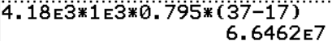
ΔU = 6,6×10⁷ J = 66 MJ

Q2. À l’aide notamment de la figure 2, montrer que la valeur de la puissance thermique moyenne P reçue par l’eau du spa lors de la mise en service est de l’ordre de 1,5 kW.
(1pt) Pour obtenir la hausse de température de 17°C à 37°C, il a fallu chauffer l’eau pendant environ Δt = 12h.
On a E = P.Δt, ici l’énergie thermique reçue par l’eau est égale à sa variation d’énergie interne ΔU.
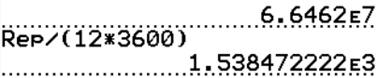
ΔU = P.Δt donc P =
P = = 1,5×10³ W = 1,5 kW

Q3. Comparer cette puissance thermique moyenne P reçue par l’eau du spa avec la puissance de chauffage du spa P_{chauffage} et commenter.
(1 pt) La puissance de chauffage indiquée dans les données est
P_{chauffage} = 2,20×10³ W = 2,20 kW.
La puissance de chauffage est supérieure à la puissance thermique reçue par l’eau, en effet l’eau n’est pas parfaitement isolée du milieu extérieur, elle cède une partie de la puissance reçue à ce milieu extérieur.

Dans cette partie, on s’intéresse aux pertes d’énergie thermique du spa lorsque le système de chauffage est éteint.
La paroi du spa est constituée de deux couches de PVC de 4 mm d’épaisseur, séparées par une couche d’air de 24 cm d’épaisseur. On considère une température extérieure moyenne de 9 °C et une température de l’eau moyenne de 37 °C.
Q4. Expliquer qualitativement pourquoi il est, a priori, intéressant, d’un point de vue thermique, que les parois soient remplies d’air.
(1pt) L’eau chaude cède de la chaleur à l’air extérieur par conduction, directement au-dessus de la surface de l’eau et aussi par le biais des parois remplies d’air.
L’air est un bon isolant thermique, il permet de réduire le flux de chaleur à travers les parois.
Q5. Déterminer le sens du transfert thermique dans cette situation. Justifier.
(1pt) Le transfert thermique a lieu du corps chaud (l’eau à 37°C) vers le corps froid (l’air à 9°C).

On considère le spa ouvert, le système de chauffage étant éteint. À l’instant t = 0, la température vaut 37 °C. On modélise le transfert thermique Q entre l’eau du spa et l’air extérieur entre les instants t et t + Δt par la loi de Newton : Q = h.S.(T_{ext} – T(t)).Δt
Avec h le coefficient conducto-convectif surfacique, S l’aire de la surface de l’eau en contact avec l’air, T_{ext} la température de l’air extérieur, T(t) la température de l’eau du spa et Δt la durée d’étude supposée petite devant la durée typique d’évolution de la température du système.

Q6. Établir l’équation différentielle qui caractérise alors l’évolution temporelle du système {eau du spa} et la mettre sous la forme : avec τ le temps caractéristique de l’évolution de la température du système dont on donnera l’expression en fonction de h, S, c_{eau}, ρ_{eau} et V_{eau}.
(2 pts) D’après le premier principe de la thermodynamique ΔU = W + Q.
Le système est immobile et incompressible, il n’échange pas d’énergie sous forme de travail ainsi W = 0
ΔU = Q
c_{eau}.ρ_{eau}.V_{eau}.(T_{f} – T_{i}) = h.S.(T_{ext} – T(t)).Δt
c_{eau}.ρ_{eau}.V_{eau}.(T(t + Δt) – T(t)) = h.S.(T_{ext} – T(t)).Δt
On divise par Δt :
Pour Δt → 0 alors
On divise par c_{eau}.ρ_{eau}.V_{eau} :

En posant , on obtient .

L’évolution de la température peut être modélisée par une équation du type :
T(t) = A . exp + B où A et B sont deux constantes que l’on ne cherchera pas à déterminer. Une simulation de cette évolution est proposée sur l’ANNEXE À RENDRE AVEC LA COPIE.
Q7. À l’aide de l’ANNEXE À RENDRE AVEC LA COPIE, déterminer graphiquement la valeur
de τ. Commenter.
(1pt) On trace la tangente à la courbe représentative de la température en fonction du temps à la date t = 0 s. Elle coupe l’asymptote horizontale T = T_{ext} à la date t = τ.
Voir construction graphique ci-après.
On lit τ = 210 min.
(0,5pt) On sait que sans chauffage la température de l’eau atteindrait la température de l’air extérieur en une durée égale à 5τ = 5×210 min = 1,05×10³ min = 17,5 h.
Cette valeur de τ semble réaliste, en effet la différence de température entre l’eau et l’air est très forte ce qui expliquerait ce refroidissement assez rapide.
Dans les mêmes conditions que précédemment, on active les bulles du spa.
Q8. Expliquer qualitativement comment évolue la valeur de τ comparée à la situation précédente.
(0,5 pt) Les bulles vont favoriser le brassage de l’eau. Les transferts thermiques avec l’air extérieur seront plus importants.
L’eau va se refroidir plus vite donc τ diminue.

Q9. Sur l’ANNEXE À RENDRE AVEC LA COPIE, tracer alors l’allure de la courbe d’évolution de la température que l’on obtiendrait dans ce dernier cas.
Voir courbe verte.
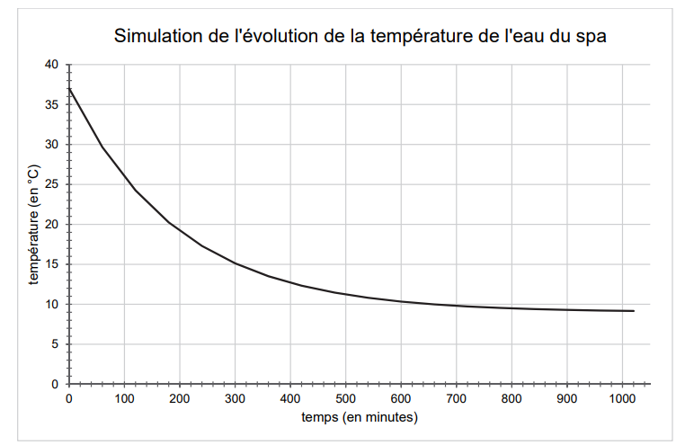
τ = 210 min

Merci de nous signaler la présence d’éventuelles erreurs : labolycee@labolycee.org

